УДК 611.71:616-073
К ВОПРОСУ ОБ ОБРАЗОВАНИИ РЕЗЦОВОЙ КОСТИ (OS INTERMAXILLARE) У ЧЕЛОВЕКА

© 2006 г. Меренков В. Г.

Наши исследования позволяют предположить, что латеральная часть резцовой кости закладывается как самостоятельная кость, сливающаяся с собственно резцовой костью на поздних этапах зародышевого развития.

Резцовая кость os intermaxillare была известна с первого века Новой эры, как элемент висцерального черепа животных, отсутствующий в черепе человека. На протяжении более 17 веков отсутствие у человека резцовой кости считалось одним из доказательств принципиального отличия человеческого скелета от скелета животных [2].
В 1784 г. в своей работе «О межчелюстной кости человека и животных» Гёте на основании собственных исследований сделал вывод о том, что резцовая, она же межчелюстная кость у человека является самостоятельной костью в зародышевый период, а на ранних этапах постнатального развития происходит ее полное сращение с верхнечелюстной костью [2]. В настоящее время вывод Гёте считаются классическими [1, 3].
Наши исследования позволяют предположить, что латеральная часть резцовой кости закладывается как самостоятельная кость, сливающаяся с собственно резцовой костью на поздних этапах зародышевого развития.
На верхней челюсти ребёнка из захоронения 12, вскрытого на Колхозной площади г. Смоленска (рис.1) латеральная часть левой резцовой кости отделяется бороздой, проходящей от заднего медиального края клыка, далее – вдоль заднего края второго резца, и далее – к резцовому отверстию. В правой резцовой кости заметно, что часть борозды, походящая вдоль второго резца почти полностью синостозирована, и сохраняется лишь на участке от второго резца до резцового отверстия.
В захоронении 5 сохранился лишь фрагмент верхней челюсти, где заметна борозда проходящая от второго резца к резцовому отверстию (рис. 2).
Учитывая, что данная борозда не отмечается ни на черепах подростков, ни на черепах взрослых, аналогично тому, как исчезает несколько позже резцовый шов, мы склонны считать данную борозду швом, а латеральную часть os intermaxillare самостоятельной зародышевой костью. Эта кость гомологична сошнику низших наземных позвоночных, у которых он участвует в образовании твёрдого нёба (рис. 3) [5]. Следует отметить, что vomer участвует в образовании твёрдого нёба только у земноводных и древних вымерших пресмыкающихся. У современных пресмыкающихся и млекопитающих эта кость участвует в образовании носовой перегородки. [5, 4].
Нам представляется наиболее вероятным, что сошник млекопитающих является гомологичен не вомеру, а парасфеноиду низших позвоночных, хотя нельзя исключить и того, что в ходе пренатального развития млекопитающих vomer частично сливается с нёбной костью, а частично сохраняется как часть скелета носовой перегородки.

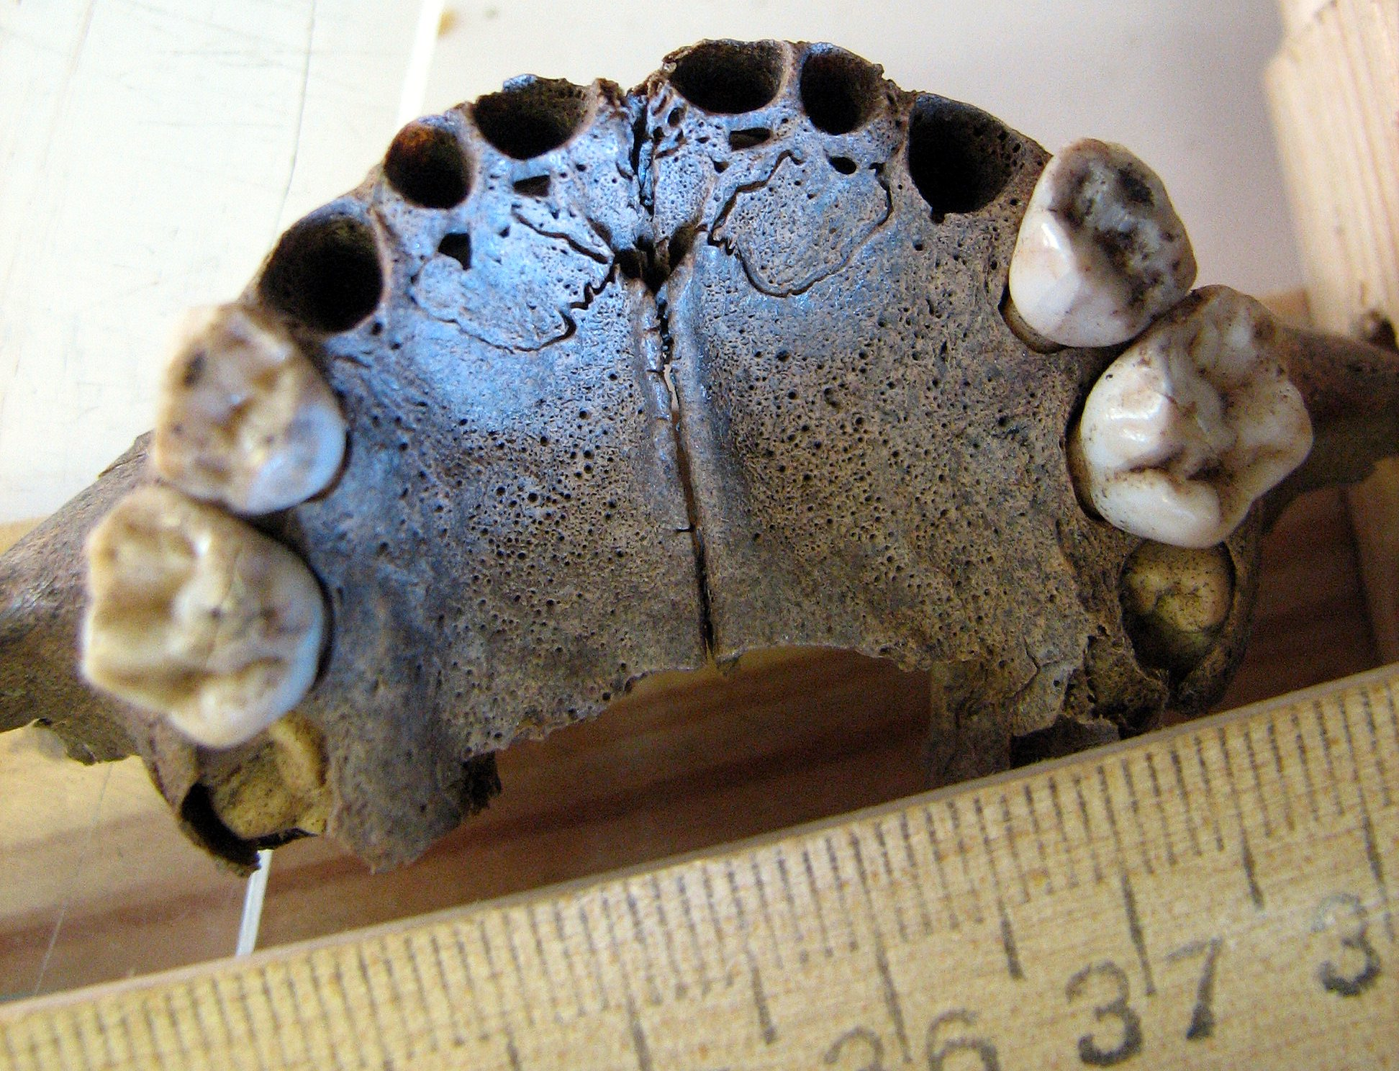

Рис. 1.

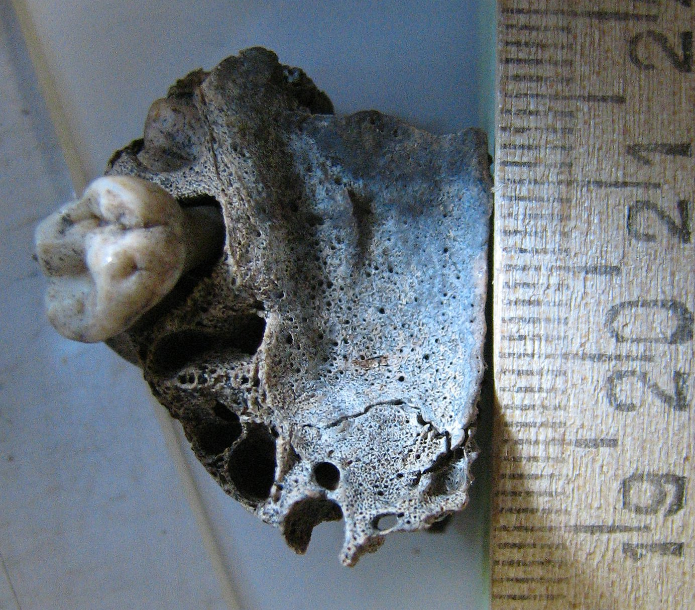

Рис 2.

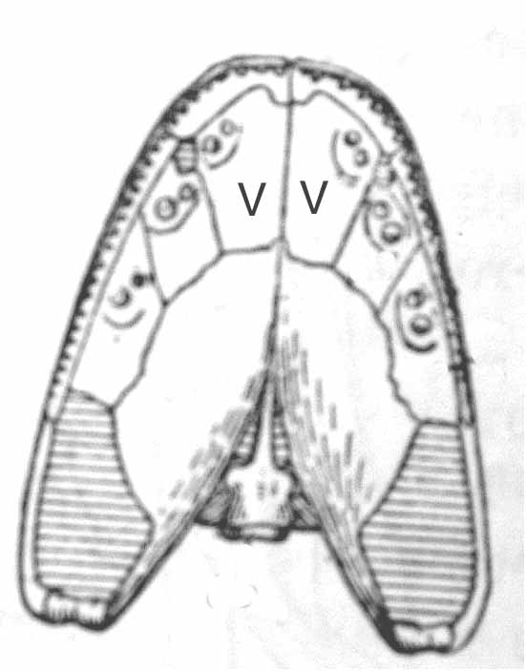

Рис. 3. Нёбо стегоцефала. V – Vomer
(Заимствовано из книги И. И. Шмальгаузена «Основы сравнительной анатомии позвоночных животных» [5]).

Литература

- Анатомия человека /Под ред. Михайлова С.С. - М.: Медицина, 1973. - С. 88.
- Гете И. В. О межчелюстной кости человека и животных //Гете И. В. Избранные сочинения по естествознанию. – Изд. АН СССР, 1957. – С. 114–126.
- Привес М. Г., Лысенков Н. К., Бушкович В. И. Анатомия человека. - СПб.: Гиппократ, 2002. - С. 92.
- Ромер А., Парсонс Т. Анатомия позвоночных. В 2 т. Пер. с анг. – М.: Мир, 1992. - Т.1. – С. 289–291.
- Шмальгаузен И. И. Основы сравнительной анатомии позвоночных животных. – М.: Гос. изд-во биологической и медицинской литературы, 1935. – С. 248–253.

About of THE development of the os intermaxillare at the human
Merenkov V. G.

Our researches show, that the lateral part of an incisor bone (os intermaxillare) is an independent bone at early stages of prenatal development. It merges with incisor bone at late stages of germinal development.

Кафедра анатомии человека
Смоленская государственная медицинская академия
Поступила в редакцию 16.12.2006.

